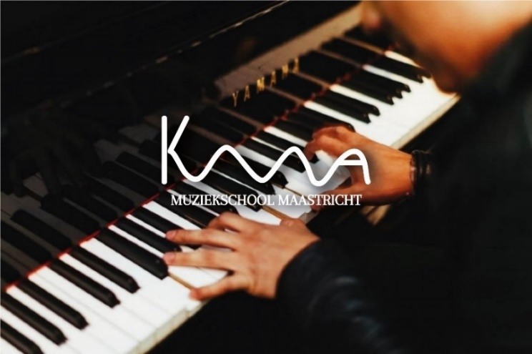
Versie 2.6 5 juni 2023
Lid worden van KUMA
KUMA is een vereniging van muziekdocenten. Docenten regelen zelf hun contacten met leerlingen en regelen zelf hun eigen facturen en administratie.
De doelstellingen van de vereniging vind je in de statuten. In de statuten staan ook de spelregels voor het toelaten van leden. Daarnaast hebben we een huishoudelijk reglement, waarin dit nog verder is uitgewerkt.

Lid zijn van KUMA heeft de volgende voordelen:
- We hebben een gezamenlijke website, een gezamenlijke folder en regelen samen de open dag
- Je hebt enthousiaste collega’s
- Mogelijkheid om samen activiteiten te organiseren
- Ruimte om gebruik te maken van het activiteitenbudget van Centre Ceramique dmv aansluiten bij activiteiten van Centre Ceramique of samenwerking met andere organisaties in de stad (binnen de regels van het activiteitenbudget)
- Docenten van KUMA krijgen voorrang bij het huren van een lokaal
- KUMA krijgt subsidie van de gemeente, waarmee wij een cashbackregeling uitvoeren (leerlingen kunnen een deel van het lesgeld terugvragen)
- Inspraak op de vereniging via de ledenvergadering (aspirant-leden kunnen het eerste jaar wel hun zegje doen in de ledenvergadering, stemrecht is voorbehouden aan leden)
Wat verwachten wij van jou?
- Zelfstandigheid in:
  - Bereidheid om ook een eigen lespraktijk op te bouwen op locatie Centre Ceramique (huurprijs lokaal € 5,- per uur, bandlokaal € 7,50 per uur, ensemblelokaal € 12,50 per uur)
  - Cursistenbeheer (overzicht betaling en adresgegevens van eigen cursisten)
  - Correspondentie met de cursisten en geïnteresseerden
  - Facturering naar je eigen cursisten
  - Correct en tijdig betalen lokaalhuur alsook goede correspondentie met de gemeente hierover.
- Samenwerking in
  - Organisatie evenementen
  - PR
  - Twee tot drie keer per jaar deelnemen aan de ledenvergadering
Contributie (definitieve hoogte vast te stellen door de ledenvergadering):
- € 121 incl. btw per docent per jaar (€ 100 excl. btw)

Richtlijnen uurtarieven die je hanteert

Als je (aspirant)lid bent van KUMA hanteer je uurtarieven die voldoen aan de volgende marges:
(in lijn met de fairpracticecode.nl )

- Individuele lessen 53 euro excl. btw +/- 10%
- Groepslessen 53 euro excl. + max 100% (afhankelijk van zwaarte)

Eerst aspirant-lid, daarna lid.
Kandidaat
Aspirant-lid

Benoeming door bestuur op voordracht van toelatingscommissie
Lid
Na 1 jaar stemming ALV
Aspirant-lid

status | Kandidaat-aspirant-lid | Aspirant-lid  (na benoeming tijdens algemene  ledenvergadering) | Lid  (na benoeming tijdens ledenvergadering na 1 jaar aspirant-lidmaatschap)
bevoegdheden | Geen | Aanwezig tijdens ledenvergaderingen, maar geen stemrecht  Profiteren van de subsidie en alle faciliteiten die aan het lidmaatschap vasthangen (goedkopere huur, promotie, website etc.) | Aanwezig tijdens ledenvergaderingen met stemrecht.  Profiteren van de subsidie en alle faciliteiten die aan het lidmaatschap vasthangen (goedkopere huur, promotie, website etc.)
Proces sollicitatie:
Een kandidaat meldt zich door middel van het invullen van het sollicitatieformulier. De secretaris van het bestuur gaat na of er vacatureruimte is op dit moment of niet. Zo niet, dan wordt dit medegedeeld aan degene die zich gemeld heeft en is het afgerond.
Indien er wel vacatureruimte is dan zijn er 2 opties:
- Er wordt eerst nog een vacature naar buiten gebracht om meerdere docenten te zoeken waaruit gekozen kan worden. Daarna worden deze kandidaten uitgenodigd en zal een gesprek met de toelatingscommissie plaatsvinden. De leden van de toelatingscommissie geven een advies aan het bestuur.
- De kandidaat/(een selectie uit de) kandidaten die zich gemeld hebben worden uitgenodigd voor een gesprek met de toelatingscommissie. De leden van de toelatingscommissie geven een advies aan het bestuur.


FORMULIER SOLLICITATIE VERENIGING KUMA MUZIEKSCHOOL

Naam
Adres
Email

Eigen website
(indien van toepassing)
Telefoonnummer(s)
Geboortedatum

Vakken waarin je lesgeeft
Voor welk vak solliciteer je bij KUMA Muziekschool

Behaalde diploma’s

(NB kopie bijvoegen)

+ CV bijvoegen

INHOUDELIJKE VRAGEN

- Wat is jouw motivatie om je aan te sluiten bij KUMA?

- Als je bij KUMA wordt toegelaten, hoe ga je dan je eigen lespraktijk vormgeven bij KUMA? (wat wordt je aanbod, hoe kom je aan leerlingen: wat is je plan?)

- Welke bijdrage denk jij te kunnen leveren aan de vereniging KUMA en hoe kunnen we jouw betrokkenheid terugzien?

- Als je wordt toegelaten bij KUMA op welke locatie(s) ben je dan van plan les te gaan geven? (Centre Ceramique, Thuis, anders + toelichting waarom)

- Alleen in te vullen als je moedertaal géén Nederlands is:
Hoe goed spreek je Nederlands? (kruis aan wat van toepassing is)

- Ik spreek geen Nederlands (I don’t speak dutch)
- Ik spreek een klein beetje Nederlands (I speak just a little dutch)
- Ik kan kinderen Lesgeven in het Nederlands (I can teach children in dutch)
- Ik spreek vloeiend Nederlands (I speak dutch fluently)

- Op welke van de onderstaande momenten ben je beschikbaar voor een gesprek met de toelatingscommissie? (omcirkel wat van toepassing is, eventueel met aanvulling van specifieke tijdstippen)
- Dinsdagavond wel / niet
- Woensdagochtend wel / niet
- Woensdagavond wel / niet
- Donderdagochtend wel / niet
- Vrijdagochtend wel / niet
- Vrijdagavond wel / niet
- Met mijn handtekening onder deze aanvraag verklaar ik,
- Dat ik actief bij zal dragen om van KUMA een succes te maken, indien ik toegelaten word als aspirant-lid.
- Dat ik de statuten en het huishoudelijk reglement gelezen heb en zal volgen.
- Dat ik de VOG binnen 6 weken na toelating toe zal zenden (zelf indienen via gemeente: via bestuursleden formulier opvragen en laten tekenen).
- Het AVG-formulier binnen 1 week na toelating zal invullen en toesturen.
Handtekening Datum:

Mag ingescand worden en per mail verzonden worden naar: bestuur@kumamuziekschool.nl
Graag 2 aparte scans maken (1 voor sollicitatieformulier, 1 voor diploma) + CV bijvoegen

Als je in België of Duitsland woont, moet je het formulier voor de VOG indienen bij justis: Hoe kan ik een VOG aanvragen als ik niet ben ingeschreven in de BRP? | Justis

